Тема урока: «АНГЛИЙСКИЕ КОЛОНИИ В СЕВЕРНОЙ АМЕРИКЕ».

Цели урока:
Познакомить учащихся с образованием первых колоний Англии в Америке; добиться усвоения учащимися основных понятий урока: колония, колонизация, метрополия, пилигрим; определить социальную структуру общества; рассмотреть причины возникновения единой североамериканской нации; дать начальное представление о понятиях идеология, идеолог; выяснить под влиянием чего и какая идеология сложилась в колониях; рассмотреть причины конфликта с метрополией и начало борьбы за независимость данных колоний.
Формировать умение работать с исторической картой, развивать умение работать с текстом учебника, выделять главное, делать выводы.
Воспитывать активную жизненную позицию, интерес к изучению истории.
Оборудование:
учебник А. Я Юдовская, П. А Баранов, Л. М. Ванюшкина «Новая история 1500-1800»;
презентация по теме «Английские колонии в Северной Америке»;
«Рабочая тетрадь по Новой истории 1500-1800» (А. Я. Юдовская,
Л. М. Ванюшкин);
схема «Управление колониями»;
политическая карта мира.
Тип урока: урок формирования новых знаний.

I. Организация класса.
II. Цели и задачи урока.
Беседа.
- Ребята, знаете ли вы о существовании государства США?
- Что вы знаете о географическом положении этого государства?
- Знаете ли вы, что оно состоит из нескольких частей?
- В каком веке оно возникло?
- Что вы знаете о США?
СЛАЙД 1.
- Сегодня на уроке мы начинаем изучение темы « Английские колонии в Северной Америке». Они положили начало для нового государства – Соединенные Штаты Америки.
- Сегодня на этом уроке мы узнаем когда и кем были основаны первые постоянные поселения европейцев на новом континенте. Выясним, что за люди покидали свою родину и уезжали так далеко, за океан, в неизвестность. Как эти люди начинали новую жизнь, как организовывали свое хозяйство. Рассмотрим причины возникновения единой североамериканской нации. Выясним какая идеология сложилась в колониях. А так же рассмотрим причины конфликта с метрополией и начало борьбы за независимость данных колоний.
- Давайте познакомимся с планом урока.
СЛАЙД 2.
План урока:
1. Первые колонии и их жители.
2. Колониальное общество и хозяйственная жизнь.
3. Управление колониями
4. Начало формирования североамериканской нации.
5. Идеология американского общества.
6. Конфликт с метрополией.

III. Актуализация опорных знаний.
Работа по вопросам.
- Мы с вами на уроках говорили, что в период Новой истории были Великие географические открытия.
- Какие вы знаете открытия?
- Одним из таких великих открытий было открытие Америки.
- Ребята, а кто открыл Америку и когда?
- Знал ли Христофор Колумб, что открыл новые земли?
- Кто из исследователей первым понял, что это новый материк?
- В честь него и названы два материка или одна часть света.
- После открытия Нового Света, Европа стала смотреть на Америку как на источник богатств. Здесь появляются колонии, зависимые от метрополии и начинается колонизация.
IV. Изучение нового материала.
Работа с новыми словами. Запись в тетрадь.
СЛАЙД 3-6.
- КОЛОНИЯ - поселение, состоящее из выходцев из другой страны.
- МЕТРОПОЛИЯ- ГОСУДАРСТВО,
ЖИТЕЛИ КОТОРОГО ОСНОВАЛИ КОЛОНИИ.
- КОЛОНИЗАЦИЯ – захват и заселение какой-либо территории, сопровождавшиеся ограблением, истреблением местного населения.
- ПИЛИГРИМ – странствующий богомолец .
- Первые колонии и их жители.
Работа с учебником. Беседа по прочитанному.
- Первые колонии в Северной Америке в начале ХVII веке создали переселенцы из Европы, особенно увеличивался приток английских колонистов.
- Прочитаем в учебнике стр. 198-199. Вам необходимо ответить на вопрос кто были эти люди, которые покидали Родину и уезжали за океан?
- Что такое огораживания?
- Кто такие пуритане?
СЛАЙД 7
Итак, кто же были эти люди?
- Крестьяне, потерявшие землю вследствие огораживания;
- Бедняки;
- Безработная молодёжь;
- Пуритане, надеясь найти убежище;
- Преступники, высланные за пределы своей страны.
Опережающее задание (выступление ученика). Работа со слайдами, дополнения учителя.
СЛАЙД 8.
Запись в тетрадь.
1607- первое постоянное английское поселение (форд Джеймс).
- Первое постоянное английское поселение в Северной Америке было основано в 1607 г. На территории будущей Виргинии. Посмотрите в учебнике на странице 199 рисунок «США. Форд Джеймс. 1607 г.».
СЛАЙД 9-17 .
Запись в тетрадь.
1620г. – у мыса Код корабль «Мэйфлауэр» высадил группу из 102 пуритан (отцов-пилигримов).
- Именно сюда в 1620г. Направлялись англичане на корабле «Мэйфлауэр» . Всего их было 102 человека, мужчин из них было 41 и члены их семей. Значительно севернее места назначения “Мейфлауэр” наскочил на скалы. Переселенцы высадились у мыса Код. Они решили остаться на этом месте, полагаясь на волю Господа, видели в этом знак свыше. Прежде чем сойти на берег, мужчины подписали соглашение о совместном строительстве жизни по обычаям пуританской веры и морали.
-Каково значение этого события?
На этом месте появился город Нью-Плимут, положивший начало колониям Новой Англии. День высадки переселенцев отмечается теперь как праздник – День отцов – пилигримов (22 декабря).
Огромное мужество, терпение и выносливость понадобились колонистам. Стояла зима, поэтому жить приходилось на корабле. В течение двух-трех месяцев половина людей погибла. С наступлением весны колонисты принялись за работу. Они расчищали землю, строили дома, разводили огороды.
СЛАЙД 18-20.
- На территории, где появились переселенцы поживали индейцы. Самые крупные племена – алгонкиты и ирокезы.
- Пока колонистов было мало, индейцы относились к ним как к друзьям. Именно индейцы научили пришельцев, как расчищать первобытные леса и делать землю пригодной для обработки. Они же научили белых сеять маис и табак, горох и бобы, тыкву и кабачки, дыню и огурцы, готовить кленовый сахар; охотиться на диких животных, ставить на них капканы и выделывать их шкуры; как делать челны из березовой коры (без этих челнов колонистам никогда бы не удалось проникнуть в дикие чащи); печь съедобных моллюсков на взморье. Тропинки индейцев стали дорогами колонистов. Одним словом, индейцы научили колонистов жить в Новом Свете.
СЛАЙД 21.
- Благодарные колонисты устроили в 1621 году в Нью - Плимуте обед и пригласили на него индейцев. Это событие положило начало празднику День Благодарения, который и сегодня отмечается в США 26 ноября.
- Это были первые шаги англичан на новом континенте. Колонизация продолжилась.
- Что такое колонизация?
- Со временем в результате колонизации индейцы большей частью были вытеснены за пределы колоний или истреблены, а их земли захвачены. Европейцы отплатили индейцам за их помощь тем, что отняли у них земли. Колонисты стали захватывать леса, в которых индейцы, не имевшие домашнего скота, охотились. Торговцы за ром и фабричные товары покупали у индейцев ценнейшую пушнину. Современник писал: «За порцию рома, стоимостью в полшиллинга, можно купить у них мех, который не получить в обмен на другой товар даже стоимостью в 15 шиллингов» (остров, на котором теперь расположена центральная часть Нью-Йорка, был «куплен» за набор ножей и бус, стоивших всего 24 доллара). Такая политика поселенцев вызвала возмущение индейцев и подтолкнула их к борьбе, которая кончилась истреблением коренного населения.
РАБОТА С КАРТОЙ.
СЛАЙД 22-23.
- Постепенно на Атлантическом побережье образовались колонии, население которого составляло около 2,5 миллионов человек. Найдём их на карте (смотреть цветную вклейку в учебнике) .
Задание:
Рабочая тетрадь (выпуск 2) страница 25. На контурной карте отметить границы первоначальных штатов, проговаривать их.
- Какой из условных знаков поможет вам выполнить задание?(синяя пунктирная линия, обозначающая границы первоначальных штатов)
- Если территория на карте слишком маленькая, а название большое, то объекты пронумерованы на карте и пояснены в условных знаках.
- Сколько было первоначальных штатов ?
- Назовите обозначенные штаты. Каждый из вас называет только один штат.
Виргиния
Делавэр
Джорджия
Коннектикут
Массачусетс
Мэриленд
Нью-Гемпшир
Нью – Джерси
Нью-Йорк
Пенсильвания
Род –Айленд
Северная Каролина
Южная Каролина.
- Колониальное общество и хозяйственная жизнь.
Проблемное задание.
- Ребята, слушайте внимательно мой рассказ, посмотрите на рисунок на слайде и скажите, из каких людей состояло колониальное общество.
СЛАЙД 24.
- Широкое распространение в Новой Англии получило мелкое фермерское хозяйство. Постепенно росла связанная с ним домашняя промышленность, а во второй половине XVII в. появились первые мануфактуры.
- Что такое мануфактура?
- Это происходило в северных колониях, а в южных колониях землевладельцы закладывали обширные плантации, где выращивали хлопок, табак, рис.
- Английский король и земельная аристократия старались насаждать крупное землевладение. Английские короли раздавали в колониях огромные земли своим приближенным. Семейству лорда Ферфакса принадлежали поместья, почти равные по площади Голландии; лорд Балтимор являлся собственником Мэриленда, герцог Йоркский — Нью-Йорка и т. д. Эти собственники земли пытались ввести сеньориальные порядки и заставить переселенцев нести повинности. Но наличие «свободных» земель обрекло эту политику на неудачу. Поселенцы сопротивлялись и уходили на Запад, становились свободными фермерами.
СЛАЙД 25.
- Фермеры
- Предприниматели
- Плантаторы- -землевладельцы
- Наемные работники
- «Законтактованные слуги»
- Негры – рабы.
- Управление колониями.
Работа со схемой.
СЛАЙД 26.
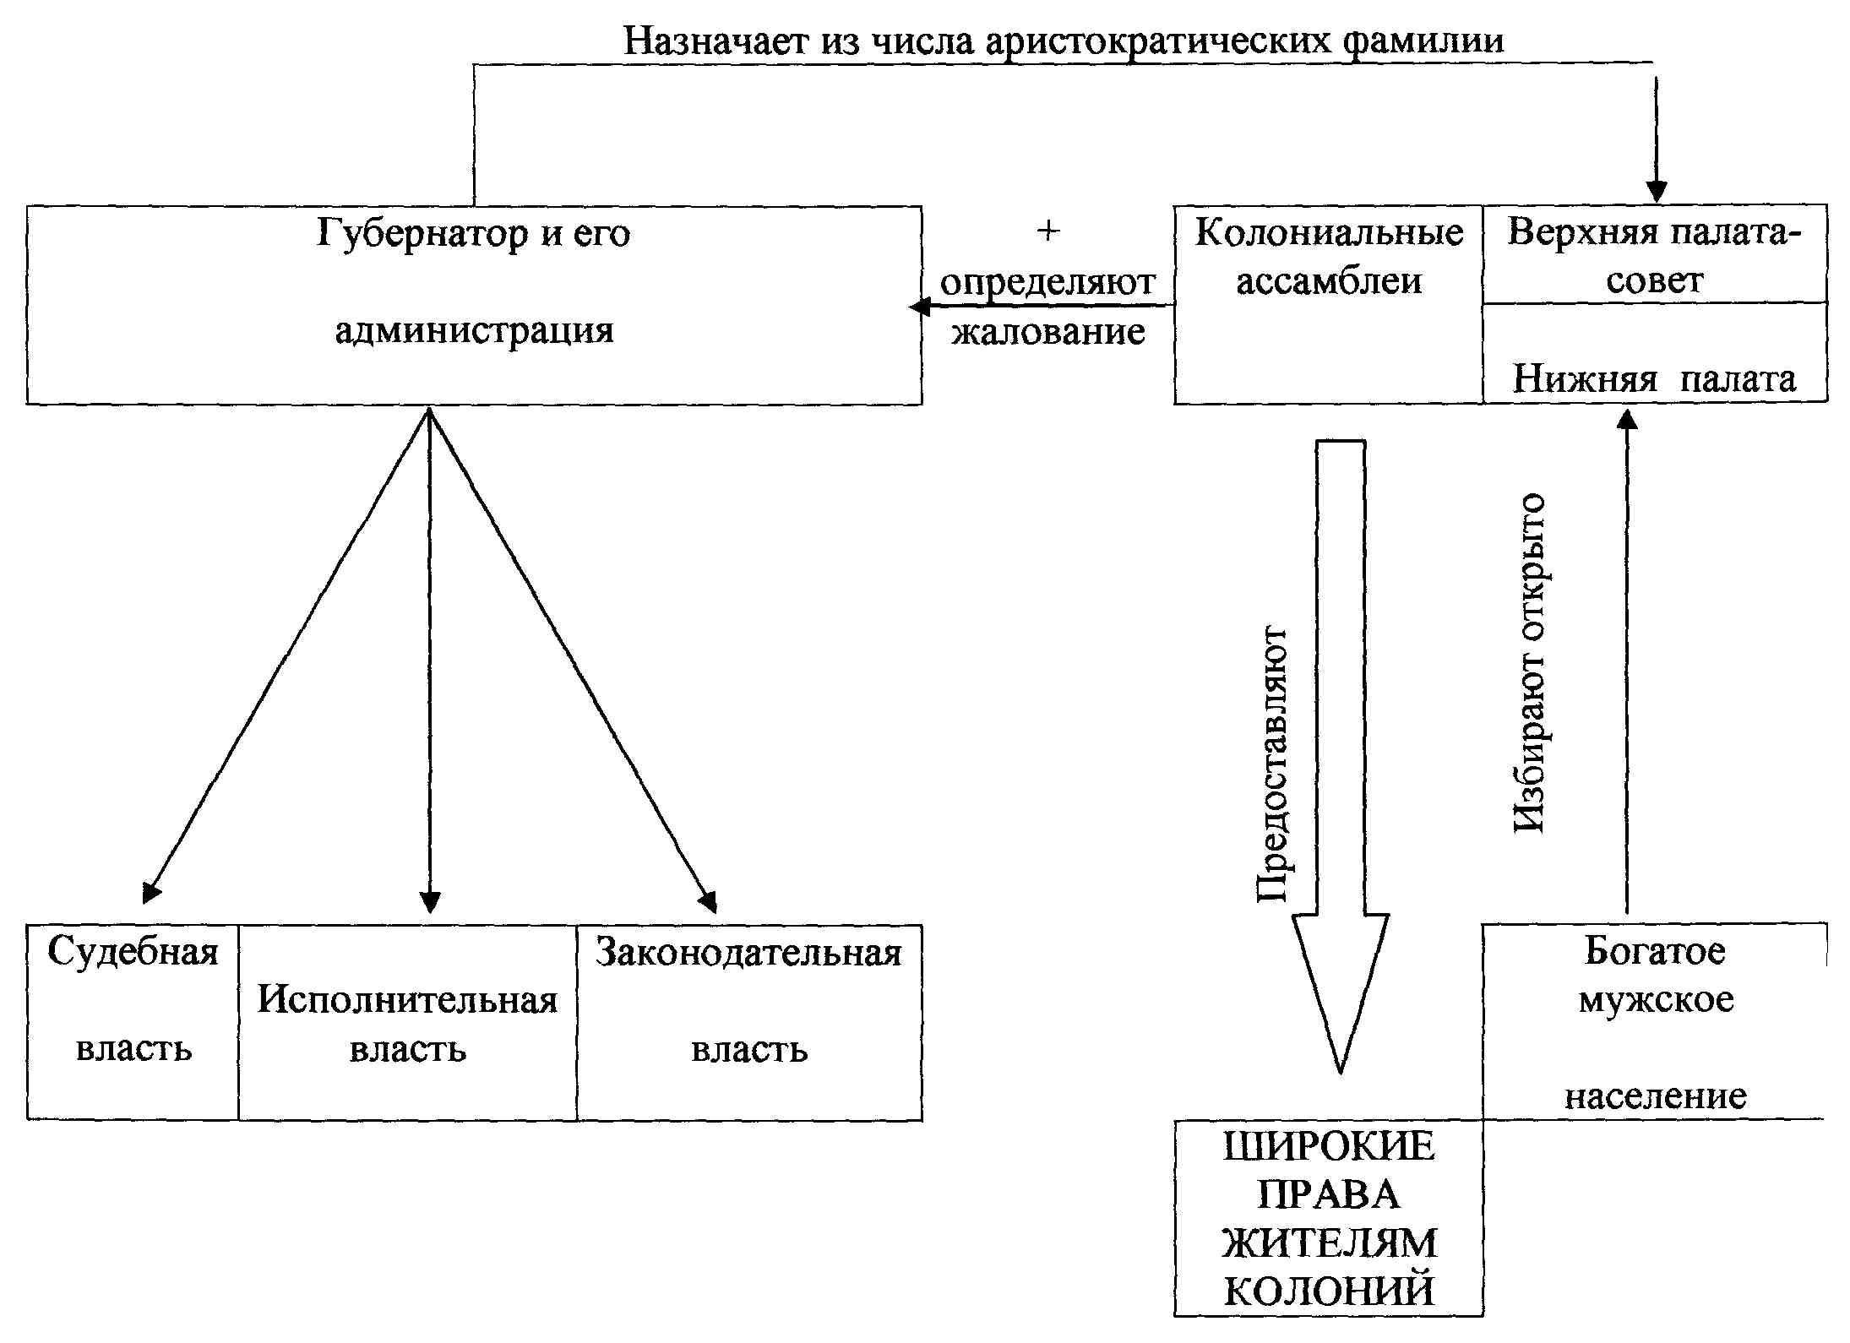
- Управляли колониями губернаторы, которых лично назначал английский король. В их руках была сосредоточена судебная, исполнительная и высшая законодательная власть.
- Однако в колониях существовало и местное самоуправление – колониальные ассамблеи. Ассамблеи состояли из двух палат: верхней палаты – Совета, члены которой назначались губернатором из числа аристократических фамилий, и нижней палаты, избиравшейся мужским населением.
- Для избирателей существовал достаточно высокий имущественный ценз, выборы проводились открытым голосованием.
- Колониальные ассамблеи предоставляли жителям достаточно широкие права, более широкие, чем английский парламент жителям Англии. Даже жалование губернатору и его администрации определяли ассамблеи, что заставляло губернаторов с ними считаться.

4. Начало формирования североамериканской нации.
Работа в тетради на печатной основе.
Стр. 23, задание № 19.
- Рассмотрим какие же были предпосылки для образования американской нации.
СЛАЙД 27.
Задание в рабочей тетради (выпуск 2) №19, стр. 23.
Выберите правильный ответ.
Формированию североамериканской нации способствовали:
а) складывание единого внутреннего рынка;
б) общая историческая судьба;
в) общий язык (английский);
г) преданность английскому парламенту;
д) единая религия;
е) стремление укрепления монархической формы правления.
СЛАЙД 28-29.
- Давайте проверим работу и сделаем вывод о том, какие же были предпосылки для образования американской нации.
Работа с документом.
«Писатель Жан де Кревекер о некоторых качествах американцев и американского общества».
Учебник стр. 205-206.

- Идеология американского общества.
Беседа.
- Мы помним, что в Америку в основном приезжали пуритане. Это были протестанты.
- Приверженцами какой церкви они были?
- Кальвинизм провозглашал новые моральные ценности. Они вместе с пуританами переместились и на новый континент. На их основе у американцев сложилась своя идеология.

СЛАЙД 30.
Идеология - взгляды и идеи, в которых осознаются и оцениваются отношение людей к окружающему миру.
ИДЕОЛОГ - выразитель и защитник идеологии.
Опережающее задание.
СЛАЙД 31.
- Идеологом американского общества называют Бенджамина Франклина. Давайте узнаем, что это был за человек.
- Человек в этом новом обществе, чтобы добиться успеха, должен был обладать определенными качествами. Он должен был, конечно, молиться. Воскресенье был днем, посвященном молитве. Если колонисты в этот день говорили на светские темы, их могли даже наказать. Но веря так преданно в Бога, человек должен был расчитывать и на себя, на свои качества. Б. Франклин, как идеолог американского общества, сформулировал их. Вот некоторые его высказывания. Давайте попробуем некоторые качества определить.
СЛАЙД 32-33.
- «Решаться выполнять то, что должно сделать; неукоснительно выполнять то, что решено».
- «Лень плетётся так медленно, что бедность быстро нагоняет её».
- «Не откладывайте на завтра то, что можно сделать сегодня».
- «Стыдись своего безделья, когда так много можно сделать для самого себя, для своей семьи, для своей страны».
- «Тратить деньги только на то, что приносит благо мне или другим, то есть ничего не расточать».
- «Кто покупает ненужное, скоро продаст необходимое».
- «Остерегайтесь и мелких напрасных расходов, ибо маленькая течь может потопить большой корабль».
- «Держать все свои вещи на их местах; для каждого занятия иметь свое время».
- Итак, решительность, трудолюбие. бережливость, стремление к порядку- вот некоторые черты американца. Эти черты помогли многим добиться успеха в жизни, и создать американское общество.

- Конфликт с метрополией.
Самостоятельная работа учащихся.
I ряд – стр. 203
II ряд - стр. 204
III ряд - стр. 205.
Каждый ряд на указанной странице находит причины по которым начался конфликт колоний с метрополией.
Обсуждение самостоятельной работы.
- Давайте выясним каковы же были причины по которым колонии начали борьбу с метрополиями.
Запись в тетрадь.
В 1773 году жители Бостона напали на английские корабли, стоявшие в порту, и выбросили за борт тюки облагаемого налогом чая. Это событие получило название «бостонское чаепитие».
V. Итог.
- Ребята, с какой темой мы сегодня познакомились?
- Что такое колония?
- Кто из Англии переселяется в колонии?
- Когда появилось первое постоянное поселение в Северной Америке?
- Кто такие пилигримы? Что вы о них узнали?
- Какие отношения были у первых колонистов с местным населением?
- Что такое колонизация?
- Соответствует ли данное определение событиям, которые происходили в Северной Америке ?
- Сколько колоний образовалось на побережье Атлантического океана?
- Из каких групп населения состояло колониальное общество?
- Каково было управление в колониях?
- Каковы были предпосылки для образования единой североамериканской нации?
- Какими качествами, на взгляд колонистов должен был обладать американец, чтобы добиться успеха?
- Каковы причины конфликта колоний с метрополией?

Итак, Англия начала осваивать Североамериканский континент.
К середине XVIII века Англия имела там 13 колоний, и они существовали как единое целое.
В колониях успешно развивалось хозяйственная жизнь.
Колонии приносили Англии огромную прибыль.
В колониях сложилась политическая власть, которая давала жителям широкие права.
В Новом Свете появилась новая нация – со своей религией, культурой, языком, идеологией.
Появились противоречия между колониями и метрополией.
Началась борьба североамериканских колоний за независимость от Англии.
- УЖЕ НА СЛЕДУЮЩЕМ УРОКЕ МЫ УЗНАЕМ, КАК ПРОХОДИЛА ЭТА БОРЬБА, И КАК НА КАРТЕ ПОЯВИЛОСЬ НОВОЕ ГОСУДАРСТВО: СОЕДИНЁННЫЕ ШТАТЫ АМЕРИКИ.
VI. Домашнее задание. Выставление оценок.
Параграф 22, дополнительно прочитать стр. 206-207, в рабочей тетради (выпуск 2) задание № 17, стр. 22.

